# 

# Из опыта проведения информационно-образовательного проекта «ШАГ» – «Школа Активного Гражданина» – для учащихся 8-11 классов в государственном учреждении образования «Бурковская средняя школа»

# Дата проведения: 26.09.2024

# Тема: «Молодость – время выбора. Наши инициативы здесь и сейчас» (о деятельности органов ученического самоуправления; молодежный парламент; Совет молодых ученых при Министерстве образования Республики Беларусь, идеи для развития своего региона).

**ШАГ 1 «МЫ УЗНАЁМ».**

# В информационном блоке ШАГ 1 «МЫ УЗНАЁМ» классный руководитель 11 класса Семенчук Анна Михайловна ознакомила учащихся с темой информационного часа.

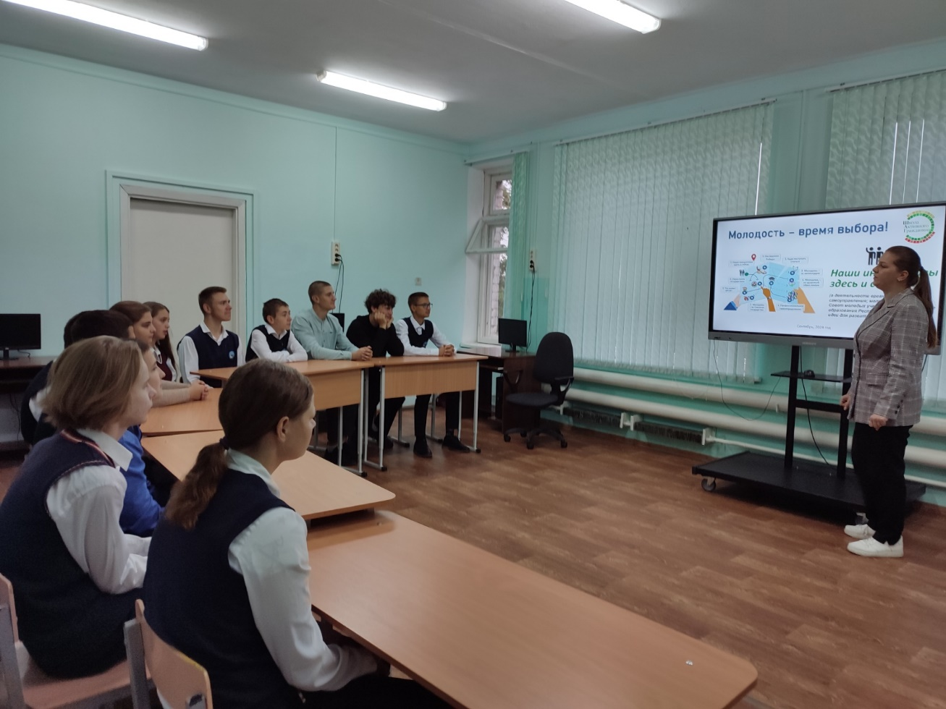

В рамках реализации информационно-образовательного проекта «ШАГ» в учреждении образования прошёл информационный час в форме круглого стола с учащимися 8-11 классов. На мероприятие были приглашены учитель математики Иванютенко Владимир Владимирович, учитель химии и биологии Кулевец Елена Александровна, учитель физической культуры Довженок Денис Андреевич.

**В Блоке** Интерактивная викторина «Мы узнаем» учащиеся пытались ответить на ряд таких вопросов как:

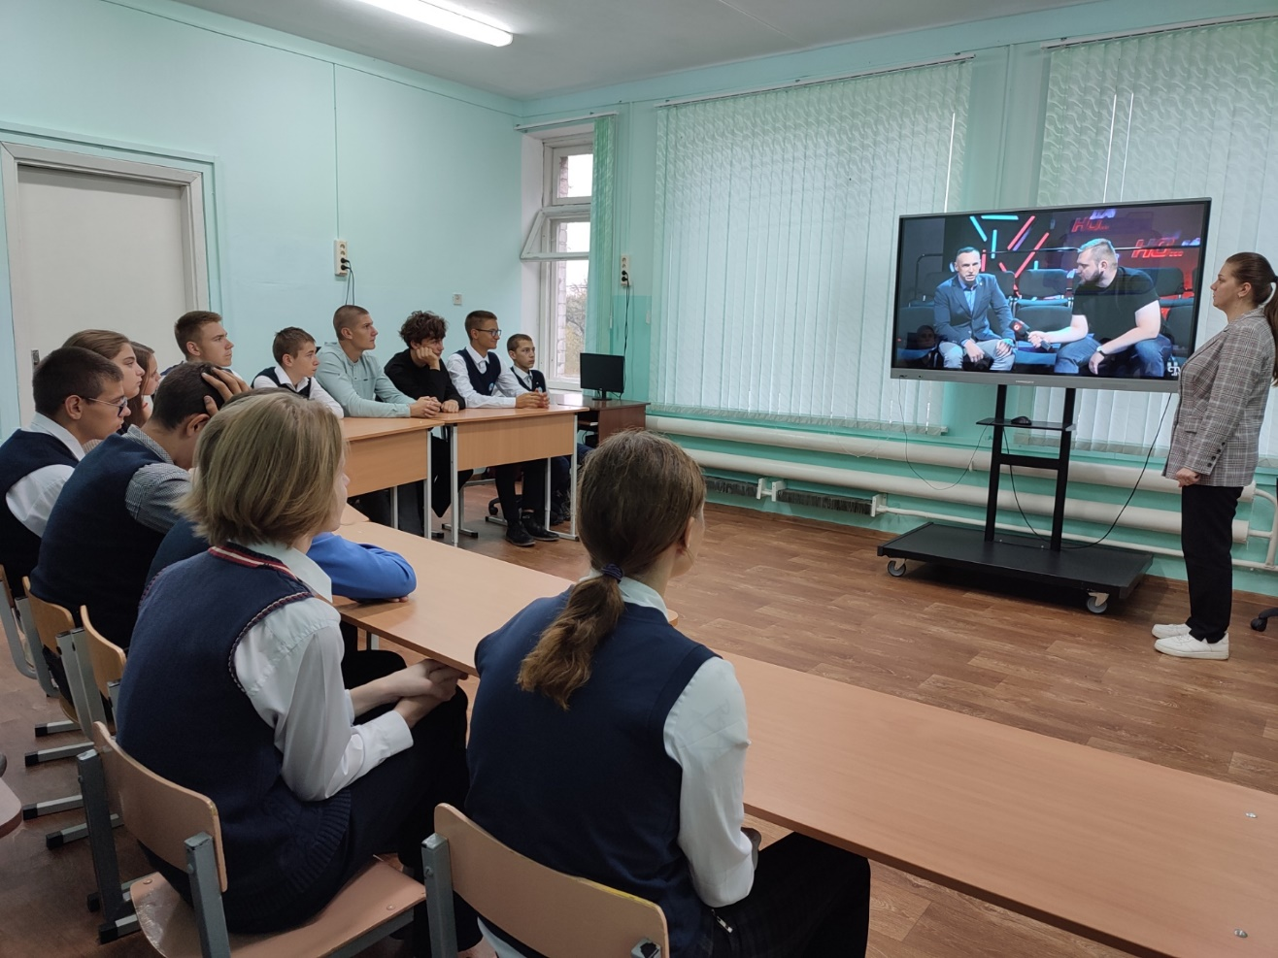

# 1. Каковы основные направления деятельности ученического самоуправления в учреждении образования? 2. Каков в настоящее время конституционный статус Всебелорусского народного собрания?

# 2. Посмотрите видеоролик «Молодежный парламент при Национальном собрании Республики Беларусь» .Каково предназначение молодежного парламента?

# 3. Какие условия созданы в Республике Беларусь для организации научно-исследовательской деятельности учащихся?

# 4. Как реализуется право молодых ученых выступать с инициативами и предложениями по вопросам, касающимся их деятельности?

# 5. Как в Республике осуществляется поддержка одаренной и талантливой молодежи?

*В фокусе обсуждения:* молодежная политика в Республике Беларусь; ученическое самоуправление; Молодежный парламент при Национальном собрании Республики Беларусь; Совет молодых ученых при Министерстве образования Республики Беларусь; возможность самоопределения и самореализации учащихся; активная гражданская позиция; лидерство; инициативность; гражданская ответственность; гражданская зрелость.

В информационном блоке **ШАГ 2**. Учащимися была изучена вторая часть презентации Знакомство с земляком -общественным деятелем.

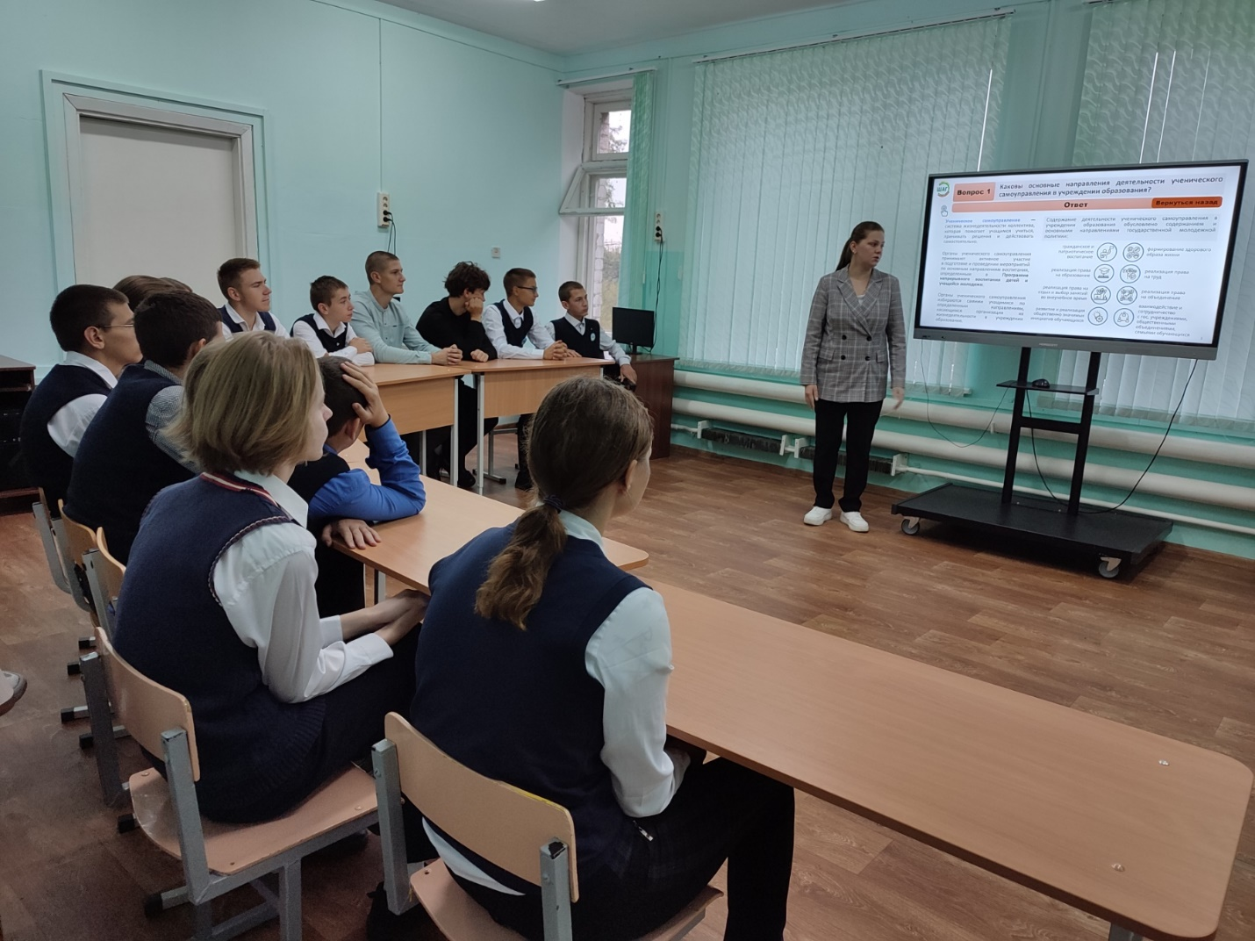

В ходе реализации ШАГа 3 «МЫ ДЕЙСТВУЕМ» ведущий предлагает вниманию учащихся фрагмент обращения Президента Республики Беларусь А.Г. Лукашенко к выпускникам высших учебных заведений на Республиканском балу и подводит итоги мероприятия:

«Связывайте свое будущее с Беларусью. Это я вам говорю не потому, что я Президент. Это ваша Земля. Здесь, на этой земле, вы всегда будете нужны. Вы здесь будете дома, вы здесь будете хозяевами. Ваши знания, навыки, инициатива – обязательно найдут применение. Любите свою страну, трудитесь на ее благо. Вы сможете не только достичь материального достатка, но и заслужить уважение своих земляков, а это поважнее, чем деньги и материальный достаток. Вы, молодые, в ответе за нашу Беларусь! Ее благополучие, стабильность, мирное существование – с сегодняшнего дня в ваших руках! Мы все сможем с уверенностью смотреть в будущее, если вы будете стремиться созидать и быть на своей земле хозяевами. Понимать, ценить красоту и добро, уважать мудрые традиции, завещанные нам предками, и стараться оставить после себя как можно больше хорошего для будущих поколений, которые придут на эту землю после нас».

Также учащимся были заданы несколько вопросов:

- Насколько актуальна для вас тема сегодняшнего разговора?

- Что, на ваш взгляд необходимо, чтобы стать активным гражданином своей страны?

- Какое участие в общественно-политической, научной деятельности могут принять учащиеся школ и гимназий?

- Как вы понимаете значение понятия «молодежные инициативы»?

- Какой вклад именно Вы можете внести в развитие нашей страны, своего региона уже сейчас?

В завершении ведущий предложил создать «Дерево идей и инициатив» в цифровом исполнении.